Отчет о публичном обсуждении

08 апреля 2025 года
1. Администрация Боградского муниципального района Республики Хакасия (далее разработчик) – отдел экономики и прогнозирования администрации Боградского муниципального района Республики Хакасия.
2. Вид и наименование проекта нормативно-правового акта, в отношении которого проведены публичные обсуждения: Проект постановления администрации Боградского муниципального района Республики Хакасия «О признании утратившим силу постановление администрации Боградского района от 15 октября 2024г. №204 «Об утверждении порядка субсидирования субъектов малого и среднего предпринимательства затрат, связанных с приобретением оборудования в целях создания и (или) развития либо модернизации производства товаров (работ, услуг), в рамках реализации муниципальной программы «Развитие субъектов малого и среднего предпринимательства в Боградском районе» в 2024 году».
3. Сроки проведения публичных предложений: с 26.03.2025 по 07.04.2025.
4. Форма проведения публичных обсуждений: путем размещения на официальном портале оценки регулирующего воздействия и публичных обсуждений Республики Хакасия.
5. Сведения о лицах, представивших предложения: предложений не поступало.

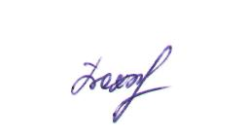
Заместитель главы администрации
Боградского района по экономике-
начальник отдела экономики
и прогнозирования О.В. Бехтерева

